

Тезисы доклада

- НАЗВАНИЕ ДОКЛАДА:
Адаптация Образовательного информационного портала Югры для информационно-организационного обеспечения региональной системы управления качеством образования

- АВТОРЫ:
П. И. Ципорин
- ОРГАНИЗАЦИЯ (полное наименование, без аббревиатур):
Комитет по информационным ресурсам Администрации Губернатора Ханты-Мансийского автономного округа – Югры

- ГОРОД: Ханты-Мансийск

- ТЕЛЕФОН: (346-71) 92-506, сот. 8-90-888-16-087

- ФАКС: (346-71) 92-381

- E-mail: TsiporinPI@mail.ru

- ТЕКСТ ТЕЗИСОВ ДОКЛАДА:

Введение
Система образования в современных условиях представляет собой сложный, комплексный и многоцелевой объект. Эффективность управления таким объектом во многом зависит от согласованности и адекватности выполнения управленческих функций. Учитывая многоплановость, объем и сложность взаимосвязей информационных объектов, одновременно вовлекаемых в процесс управления, необходимым условием эффективной работы становится информационно-организационное обеспечение системы управления качеством образования (УКО) на основе единого портального решения [2].
Цель настоящей работы – описание образовательной ИТ-инфраструктуры Ханты-Мансийского автономного округа – Югры и выработка предложений по модернизации для информационно-организационного обеспечения эффективной системы управления качеством образования в регионе.
Постановка задачи
На данный момент в системе образования возникают следующие проблемы:
- нет четко выраженной ориентации на потребителя (не учитывается требования будущего работодателя);
- система образования не принимает во внимание склонность выпускника к инновациям, необходимым в современной действительности;
- отсутствуют действенные механизмы контроля за исполнением норм законодательства, защиты прав субъектов образовательного процесса, соблюдения гарантий государства в области образования;
- слабая координация на федеральном уровне деятельности отраслевых систем высшего и среднего профессионального образования, как в масштабе Российской Федерации, так и субъектов Российской Федерации;
- разрыв преемственности уровней образования (например, общего и высшего профессионального образования);
- неравные возможности доступа представителей различных слоев населения к качественному образованию всех уровней и другие.
Для решения этих и ряда других проблем в Ханты-Мансийском автономном округе – Югре и других субъектах Российской Федерации ведутся работы по созданию и модернизации системы управления качеством образования.
Эффективное управление качеством образования с использованием имеющихся информационных веб-ресурсов автономного округа (www.admhmao.ru, www.eduhmao.ru и пр.) возможно только при построении системы УКО с проработкой вопросов ее информационного и организационно-технологического обеспечения.
Образовательная ИТ-инфраструктура Югры
Образовательный информационный портал (ОИП) автономного округа был создан в 2004 году согласно Постановлению Правительства Ханты-Мансийского автономного округа – Югры от 12 февраля 2004 г. № 72-п «Об образовательном информационном портале Ханты-Мансийского автономного округа – Югры» [4] с размещением ресурсов в Москве на технологической площадке провайдера и Сургуте (ОАО «Уралсвязьинформ»).
Образовательный информационный портал создан для организации площадки повышения качества и доступности образования для всех категорий населения автономного округа, как в городе, так и в сельской местности за счет эффективного использования современных информационно-коммуникационных технологий и предназначен для создания единого образовательного информационного пространства Югры, что позволит усилить социальную активность образования.
На рисунке 1 представлена структурная схема Окружной информационной сети Интранет (Intranet), включая аппаратно-программный комплекс Образовательного информационного портала (www.eduhmao.ru).
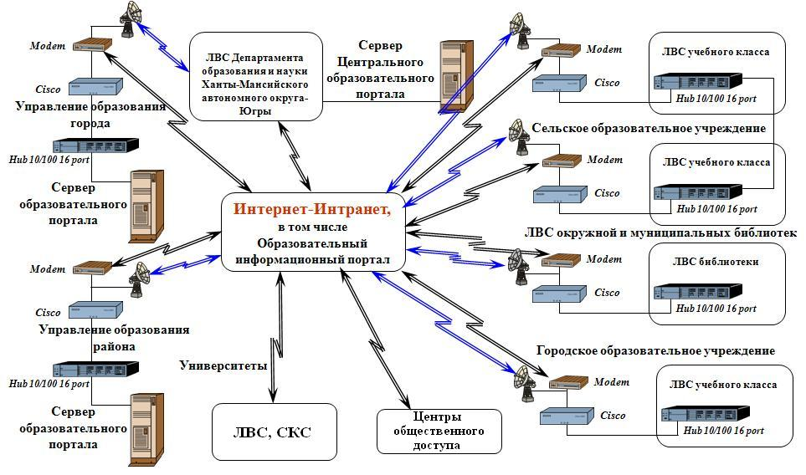
Рисунок 1 – Структурная схема региональной образовательной Интранет-сети.
При построении архитектуры и интеграции программных систем интегрированной среды использованы современные стандарты международных организаций SEI (Software Engineering Institute), WWW (консорциум World Wide Web), OMG (Object Management Group), организация разработчиков Java - JCP (Java Community Process), IEEE (Institute of Electrical and Electronics Engineers) [3,5].
Технологическая платформа ОИП:
- Внешний web-сервер. Служит для обеспечения доступа к контенту для внешних пользователей.
- Портал-сервер и сервер приложений. Управляет всеми внутренними приложениями, включая FatWire Spark pCM, обеспечивает доступ к контенту.
- Сервер, хранящий учетные записи и параметры авторизации пользователей.
- Сервер СУБД для хранения контента и прочих данных.
Образовательный информационный портал функционирует под управлением ОС Solaris Sparc, веб-сервер/сервер приложений Sun ONE Web Server, портал-сервер Sun ONE Portal Server и система управления контентом Fatwire Spark pCM, система аутентификации пользователей Sun ONE Identity Server и Sun ONE Directory Server и СУБД Oracle для хранения контента Spark pCM (статей, ссылок на внешние и предоставляемые ресурсы и т. п.).
Адаптация ОИП для информационно-организационного обеспечения системы УКО
Решение задач управления качеством образования невозможно в условиях отсутствия оперативной и достоверной информации о качественных показателях образовательных учреждений. Сбор и анализ этой информации очень трудоемок и недостаточно автоматизирован.
Информационно-организационное обеспечения системы УКО, позволяющее формировать информацию для принятия управленческих решений в области управления качеством образования должно быть основано на WEB-технологии, применяемой для сбора информации со всех образовательных учреждений, на основе набора статистических форм отчетности и обеспечивающее поступление данных сразу в единое хранилище в online-режиме. Информационно-организационное обеспечение состоит из трех уровней:
- уровень мониторинга – функциональный блок, отвечающий за формирование заранее настроенных OLAP-отчетов, а также просмотр всей статистических данных репозитория в разных плоскостях и разрезах;
- репозиторий показателей системы образования – OLAP-хранилище данных на основе XML технологии (обеспечивает систематизацию и хранение в структурированном виде большого объема статистических данных в динамике по периодам);
- уровень сбора статистической информации, основанный на Web-технологии, позволяющий в Online-режиме собирать информацию с образовательных учреждений через Internet.
Для информационно-организационного обеспечения эффективной системы управления качеством образования в Югре необходимо предусмотреть следующие функциональные доработки единого портального решения:
- Внедрение электронных регламентов взаимодействия.
Для эффективного информационно-организационного обеспечения системы УКО недостаточно предоставить технологическую площадку информационного взаимодействия, необходима регламентация взаимодействия участников.
Для описания в электронном виде регламентов электронного взаимодействия участников системы УКО можно использовать высокоуровневый язык программирования Python в качестве дополнительной надстройки системы управления контентом.
При создании электронного регламента как неотъемлемой части системы управления качеством образования должны быть в приоритетном порядке решены следующие вопросы [1]:
- формирование, ведение и применение моделей целевой деятельности и причинно-следственных отношений в деятельности образовательных учреждений;
- проектирование в соответствии с моделями схем управления и связанной с ними необходимой и согласованной системы событий и объектов;
- проектирование организационной и технологической сред исполнения рабочих процессов и сценариев их функционирования;
- формализация и передача заинтересованным лицам данных о рабочих процессах по принципу «точно по адресу, в требуемом виде и точно в срок» (в том числе данных о рабочих процессах, выполняемых однократно);
- сбор, накопление, анализ и применение данных и документов.
- Модернизация программно-аппаратного кластера.
Система управления контентом FatWire Spark pCM, функционирующая в настоящее время на ОИП, не удовлетворяет условиям гибкости, масштабируемости, нет разграничения прав доступа.
Для организации данного функционала необходим переход на модернизированную систему управления контентом FatWire CS 6.3. Для такого перехода обязательным условием является обновление системного и прикладного программного обеспечения ОИП.
Новая система управления контентом FatWire CS 6.3 позволяет делегировать права различным пользователям системы в пределах своей деятельности и быстро осуществлять публикацию и управление корпоративными данными. Это сокращает период редакторской подготовки, согласования и публикации корпоративной информации с нескольких дней до нескольких часов.
Заключение
Проведенное исследование показало, что для информационно-организационного обеспечения эффективной системы управления качеством образования необходима модернизация единого портального решения и разработка электронных регламентов, адаптированных к системе образования. Электронные регламенты должны быть интегрированы в единую среду информационного взаимодействия с целью решения задач по эффективному информационному и организационному обеспечению системы управления качеством образования в Ханты-Мансийском автономном округе – Югре.

ЛИТЕРАТУРА
- ГОСТ Р 52294-2004. Управление организацией. Электронный регламент административной и служебной деятельности. Основные положения.
- Карминская Т.Д., Ципорин П.И. Использование электронных регламентов для эффективного информационно-методического обеспечения системы управления качеством образования в Югре // Информационные технологии в науке, образовании и производстве: сб. материалов III Международной науч.-технич.конф. – Орел, 2008. – С. 121–126.
- Карминская Т.Д. Опыт организации образовательных ресурсов // Информационные потребности молодежи: современное состояние и возможности удовлетворения: материалы межрегион. конф. – Ханты-Мансийск, 2004. – С. 45–48.
- Об образовательном информационном портале Ханты-Мансийского автономного округа – Югры. – Постановление Правительства Ханты-Мансийского автономного округа – Югры от 12 февраля 2004 года №72-п (с изменениями от 15.03.2007).
- Ципорин П.И., Карминская Т.Д. Построение эффективной системы управления качеством образования в Ханты-Мансийском автономном округе – Югре // Доклады ТУСУРа – Томск, 2007.- С. 111–112.

